ANALIZATORUL VESTIBULAR
Are rolul de a furniza informații despre mișcarea și poziția corpului și despre orientarea în spaţiu.
I. Segmentul periferic este reprezentat de două organe receptoare localizate în urechea internă: MACULA OTOLITICĂ și CRESTELE AMPULARE.
Stimulii pentru aceste organe sunt mişcările şi poziţia corpului.
Receptorii primesc stimulii și îi transformă în impulsuri nervoase.
1. Macula otolitică se găseşte în utriculă şi saculă, în urechea internă. Este alcătuită din:
-celule senzoriale (cu cili la polul apical si fibre nervoase înfăşurate la polul bazal),
-celule de susţinere,
-membrană gelatinoasă cu otolite (granule microscopice de CaCO₃).
ROL: Macula dă informaţii despre mişcările înainte-înapoi-lateral ale corpului şi înclinarea capului.(variația accelerației liniare)
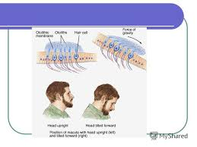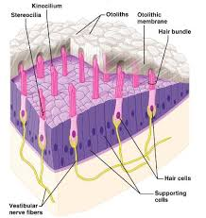

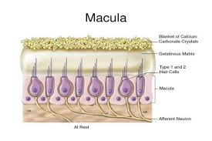
2. Crestele ampulare se găsesc în cele 3 canale semicirculare membranoase (în ampule = dilatări la baza canalelor) din urechea internă. Sunt alcătuite din:
-celule senzoriale (cu cili la polul apical si fibre nervoase înfăşurate la polul bazal),
-celule de susţinere
-cupolă gelatinoasă care le acoperă.
ROL: Crestele dau informaţii despre răsuciri (cele din canalele semicirculare verticale) şi despre rotiri, piruete (cele din canalele semicirculare orizontale şi laterale).

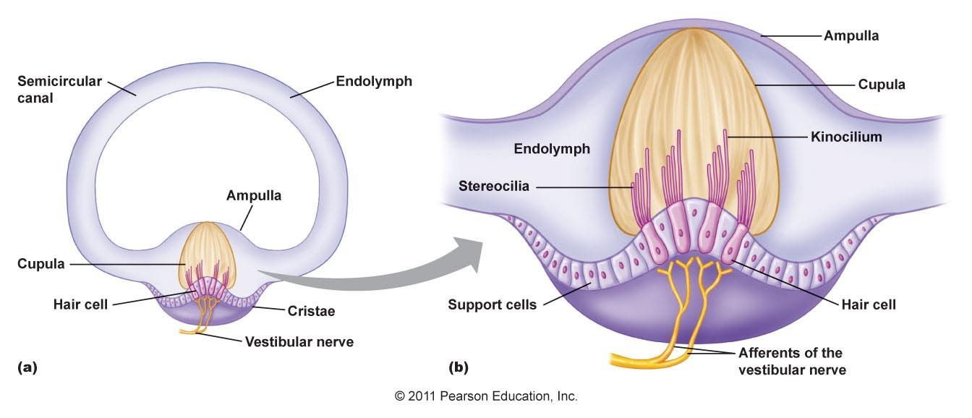
II. Segmentul intermediar/de conducere – este format din 3 neuroni, și anume:
- n1 – în ganglionul Scarpa din columelă.
- n2 – în bulbul rahidian, în nucleii vestibulari.
- n3 – în talamus.
Cei 3 neuroni conduc impulsurile nervoase spre segmentul central.
III. Segmentul central este aria vestibulară din lobul temporal (girusul temporal superior), posterior ariei auditive. Aici informațiile se transformă în senzații de echilibru.

https://youtu.be/dSHnGO9qGsE

https://youtu.be/-jc4gkN8w7o

